一、如何下载《税控发票开票软件发票信息数据接口规范V3.0》？
1.首先请用户登录www.baiwang.com.cn，找到“软件下载”；
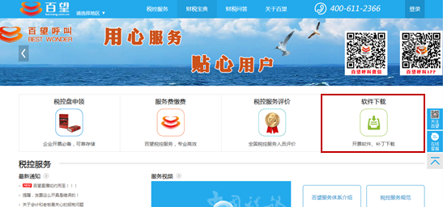

2.点击“软件下载”-“软件补丁”；
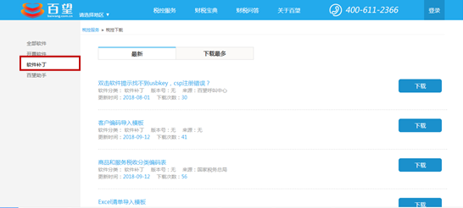
3.找到接口规范，点击“税控发票开票软件发票信息数据接口规范V3.0”，进入下载界面，设置下载路径，建议下载到桌面上；
6.文件下载成功，解压压缩包，解压后，桌面会出现一个文件夹，打开文件夹会看到下图所示的4个文件：
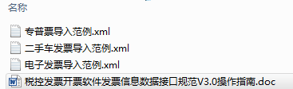
9.打开接口规范文档，包含了增值税专、普票、机动车统一销售发票的导入接口规范，用户需要将【导入XML的格式】中的蓝色字体复制到记事本中进行编写,按照要求填写正确的内容

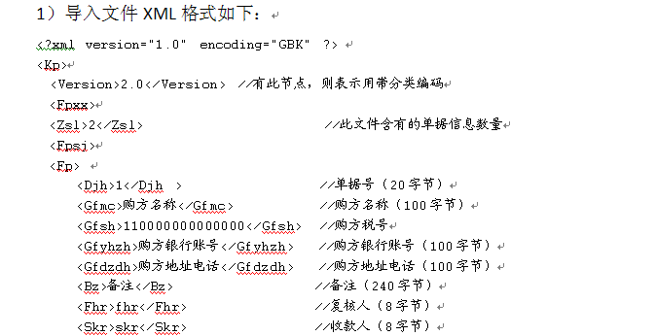
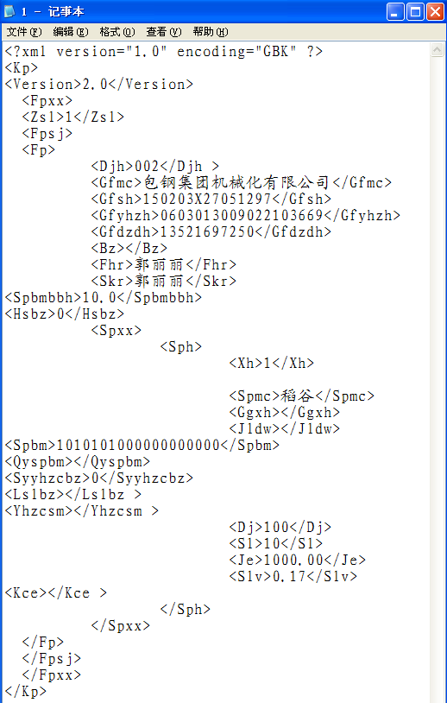

二、增值税专普票接口规范的填写：
- <Zsl>单据张数</Zsl>，有几张需要导入的单据就写多少。
- <Djh>单据号</Djh>，单据号可以随便填写，单据号不允许超过十位数，一个单据号只可以使用一次。
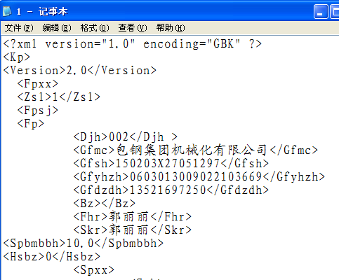
- <Gfmc>购方名称</Gfmc>，购方名称不允许超过100个字节。
- <Gfsh>购方税号</Gfsh> 20个字节，<Gfyhzh>购方银行账号</Gfyhzh> ，不超过100个字节。<Gfdzdh>购方地址电话</Gfdzdh> ，不超过100个字节。<Bz>备注</Bz>，不超过240个字节。<Fhr>复核人</Fhr> ，不超过8个字节。<Skr>收款人</Skr>，不超过8个字节。
- <Spbmbbh>10.0</Spbmbbh>，即软件中商品和服务税收分类编码的版本号。
- <Hsbz>含税标志</Hsbz>，含税标志包括以下几种， 0：不含税税率；1：含税税率；2：差额税；中外合作油气田（原海洋石油）5%税率、1.5%税率为1；差额税为2，其他为0；
- <Xh>序号</Xh>，一行商品一个序号，按照顺序填写。
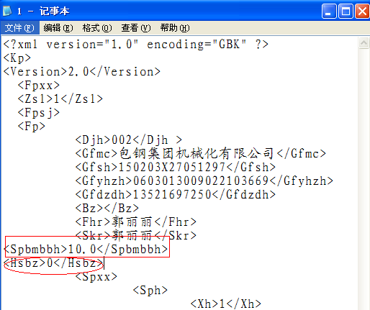

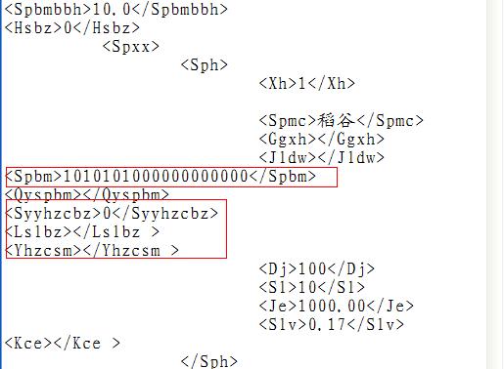
- <Spmc>商品名称</Spmc>，商品名称（100字节）。<Ggxh>规格型号</Ggxh> ，规格型号（40字节）。<Jldw>计量单位</Jldw> ，计量单位（32字节）。
- <Spbm>1010101000000000000</Spbm>，此项属于必输项，需要输入税局维护的商品名称编码，而不是企业自己增加的商品编码。
- <Syyhzcbz>优惠政策标识</Syyhzcbz> ，此项为是否使用优惠政策标识0：不使用，1：使用；<Lslbz>零税率标识</Lslbz >，不填写内容为空：非零税率；0：出口退税；1：免税；2：不征收；3普通零税率；<Yhzcsm>优惠政策说明</Yhzcsm >，可填可不填。
- <Dj>单价</Dj>，<Sl>数量</Sl>，<Je>金额</Je>，都在不含税的状态下输入。<Slv>税率</Slv> ，为盘中所有。<Kce>扣除额</Kce>，用于开具差额征收的差额税计算。
- 需要导入多张发票的操作：在接口规范中添加一张新的发票，<Zsl>单据张数也同时添加</Zsl>，从<Fp>到</Fp>为一张发票的信息，只要添加在</Fpsj>、</Fpxx>、</Kp>之前，填写正确的信息即可。
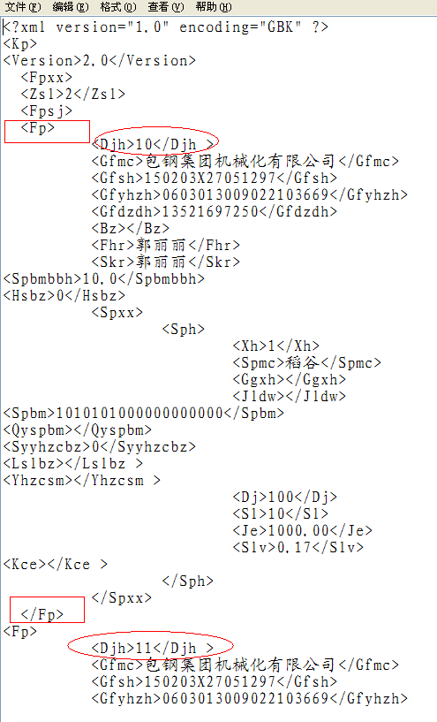
- 在一张发票上增加多件商品时，只需要复制<Sph>到</Sph>，修改<Xh>序号</Xh>，填写正确的商品信息即可。
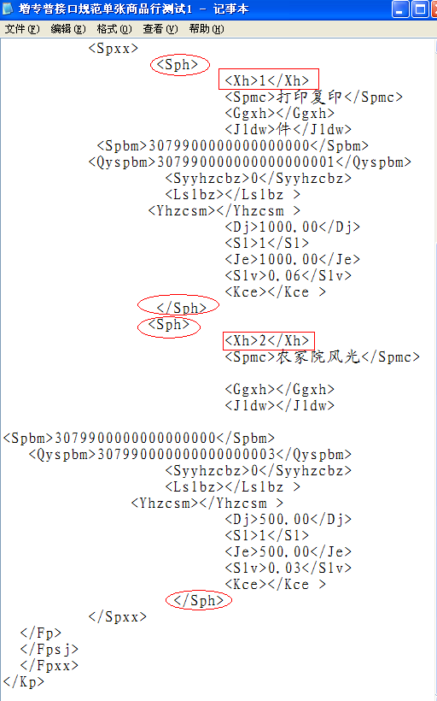
10. 将编写好的记事本txt接口规范文件，修改文件后缀名为xml
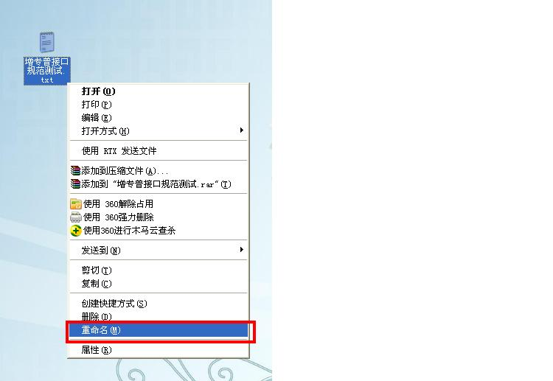
出现该对话框，点击确定即可
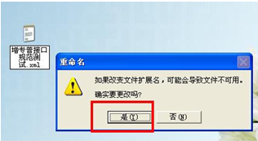
11.已经编辑好的XML文件，需要先在软件中发票管理-发票填开管理的界面中进行导入设置，文件目录、备份文件目录、结果文件目录，设置到三个位置不同的路径下。扫描时间间隔，建议设为最小值。
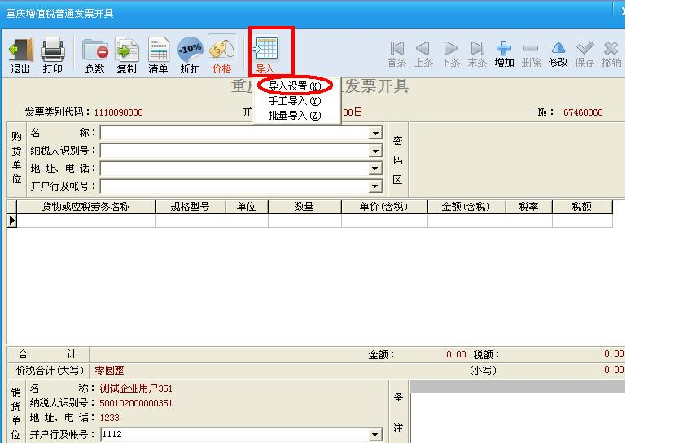
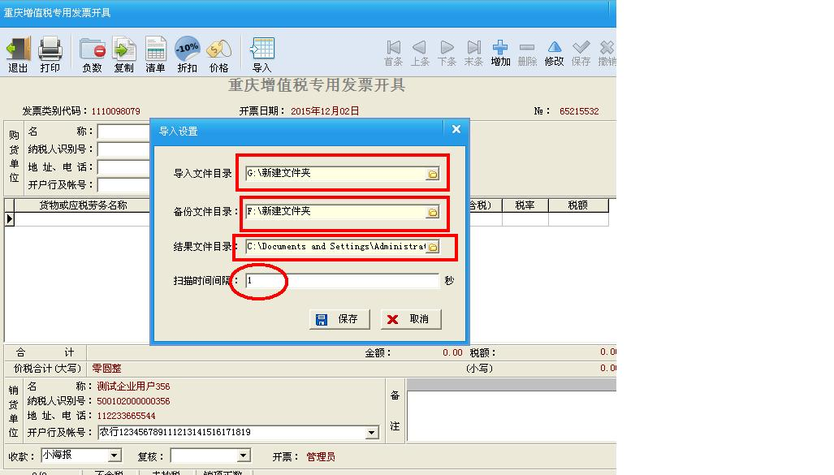
12.设置好导入设置，将需要导入的XML文件放到导入文件目录中，打开发票开具界面，点击导入，选择批量导入
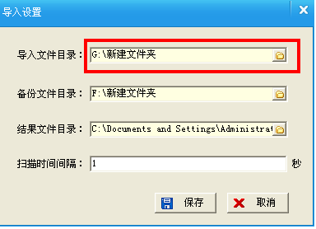
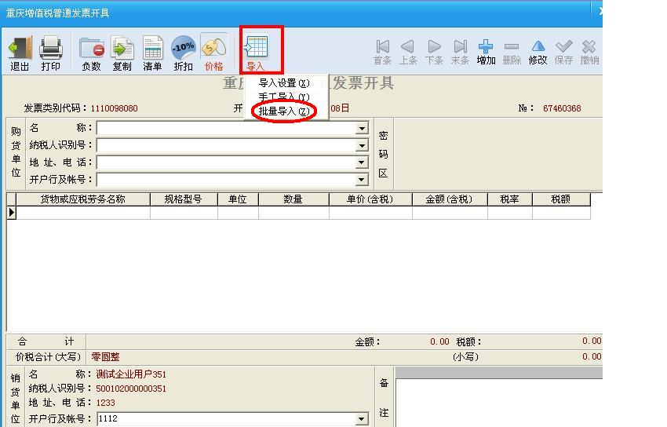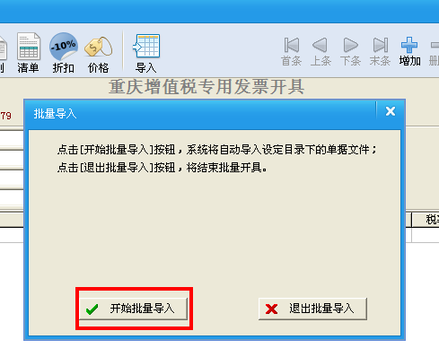
13.开具结果回写文件格式：
选择批量自动导入时，每个XML文件形成一个开具结果文件，命名规则为：XML文件名_开票结果.TXT。内容为：
- 开具成功的单据：
[YYYY-MM-DD hh:mm:ss] 单据号:XXX,开具结果:1(0 失败，1成功),对应发票信息:普通(专用)发票,XXXXXXXXXX(代码),XXXXXXXX(号码)
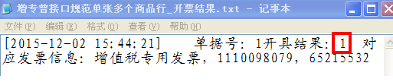
- 开具失败的单据：
[YYYY-MM-DD hh:mm:ss] 单据号:XXX,开具结果:0(0 失败，1成功),开具失败原因:XXXXXXXXXXXXXXXXXXXX
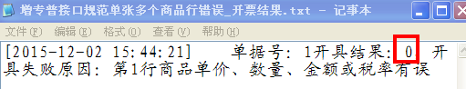
选择手工导入时，选择需要开具的XML文件，会弹出一个导入单据选择，选择需要开具的文件，双击该单据信息或者点击选择进入发票填开的界面，核对信息无误后点击打印，即可开具成功。

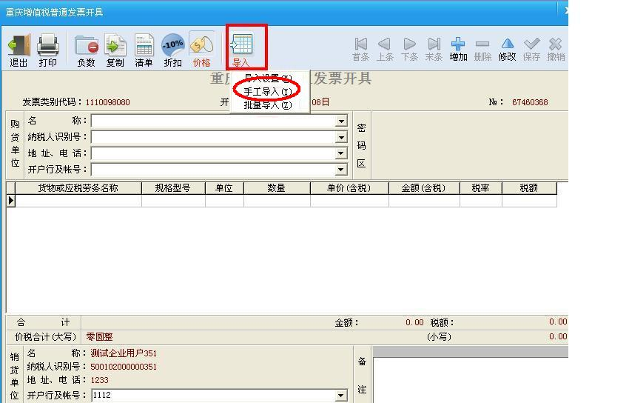

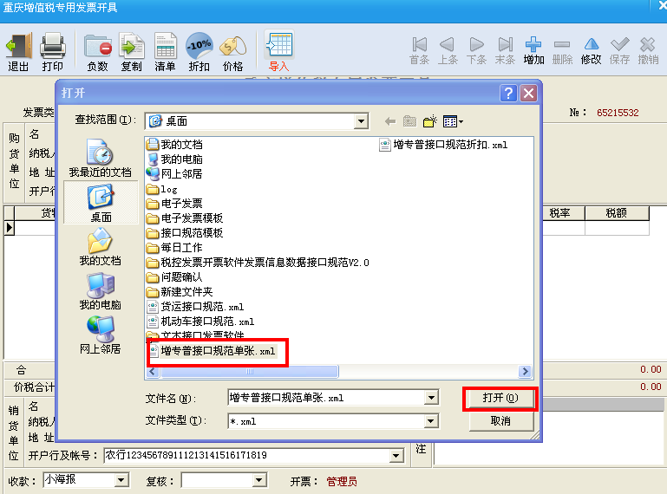

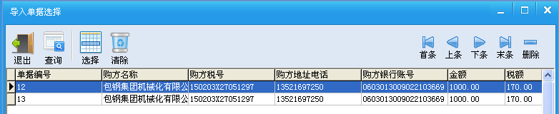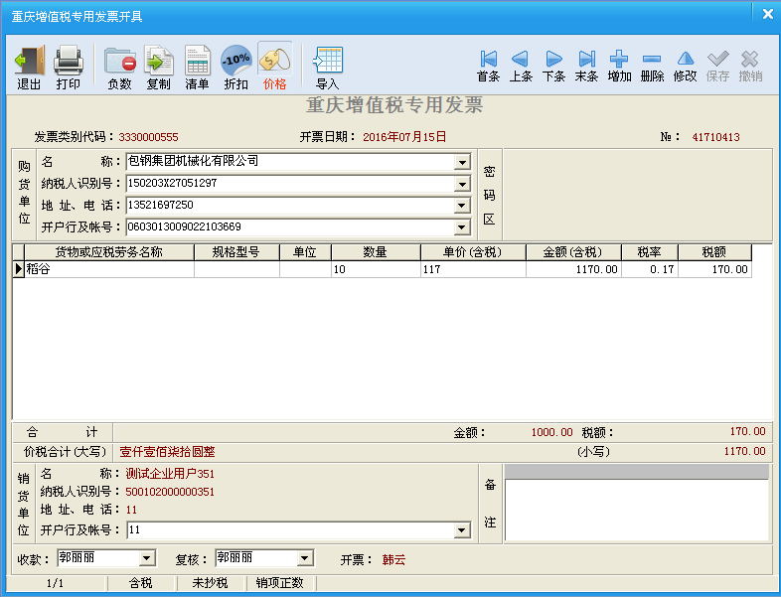
点击打印，即可开具成功，出现打印预览界面，再点击打印可以直接打印发票，也可以退出在已开发票查询中补打发票。
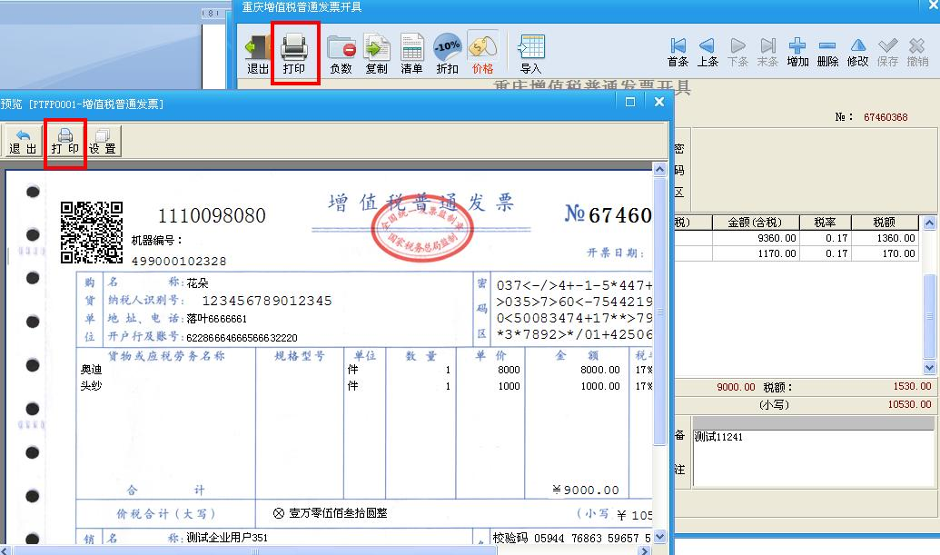

三、机动车接口规范：
1. <djh>单据号（30字节）</djh>，一个单据号只可以使用一次。
<fpdm>发票代码（12个字节）</fpdm>，与税控盘中保持一致。
<fphm>发票号码（8个字节）</fphm> ，与税控盘中保持一致。
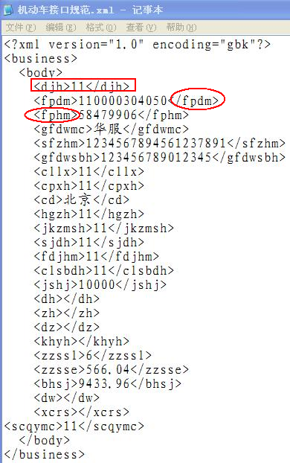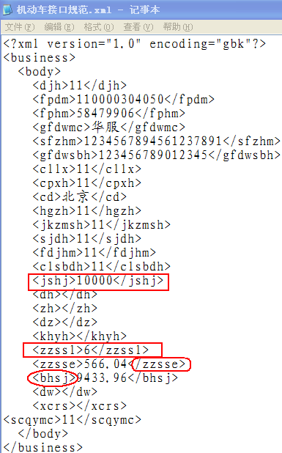
<jshj>价税合计</jshj> ，增值税税额+不含税价=价税合计。
<zzsse>增值税税额</zzsse>，<bhsj>不含税价</bhsj> ，需要计算正确。
<zzssl>增值税税率（实际税率）</zzssl>，盘中有的税率，且为整数，6%=6。
<gfdwmc>购方单位名称（72个字节）</gfdwmc> 。
<sfzhm>身份证号码/组织机构代码（22个字节）</sfzhm>。
<gfdwsbh>购方单位识别号（20个字节）</gfdwsbh>。
<cllx>车辆类型（40个字节）</cllx>,<cpxh>厂牌型号（60个字节）</cpxh>。
<cd>产地（32个字节）</cd>,<hgzh>合格证书（50个字节）</hgzh>。 <jkzmsh>进口证明书号（36个字节）</jkzmsh>。
<sjdh>商检单号（32个字节）</sjdh>。
<fdjhm>发动机号码（60个字节）</fdjhm>。
<clsbdh>车辆识别代号（23个字节）</clsbdh>。
<dh>电话（40个字节）</dh>,<zh>账号（40个字节）</zh>。
<dz>地址（80个字节）</dz>，<khyh>开户银行（80个字节）</khyh>。 <dw>吨位（8个字节）</dw>，<xcrs>限乘人数（12个字节）</xcrs>。
2.机动车导入的模板中没有<scqymc>生产企业名称</scqymc>，所以批量导入时，会有报错，只能选择手工导入，然后手工填写信息。（在用户强烈要求需要批量自动导入时，可以指导用户加上该编程即可实现。）
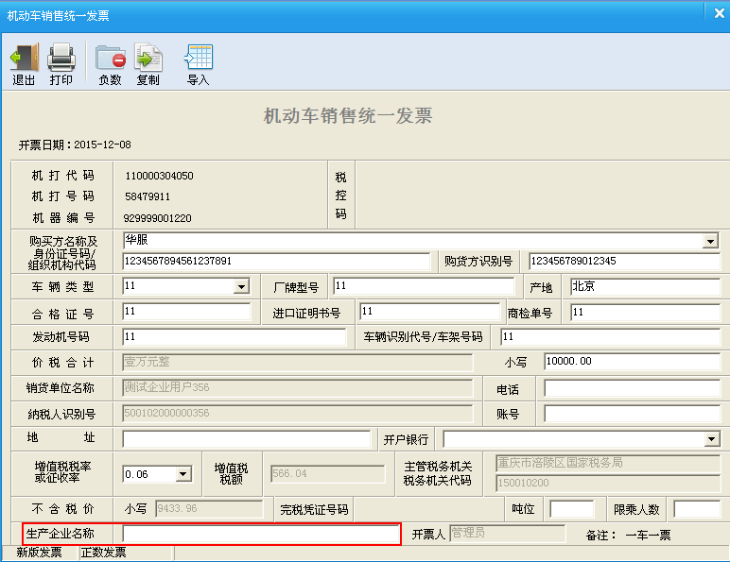
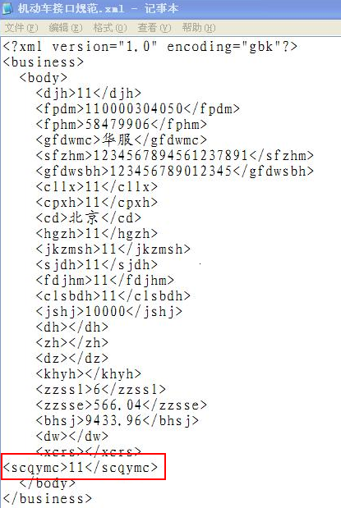
3.机动车发票需要批量导入时，增加一张新发票，复制<body>到</body>之间的所有信息，填写正确的商品信息，单据号，发票号码，即可。
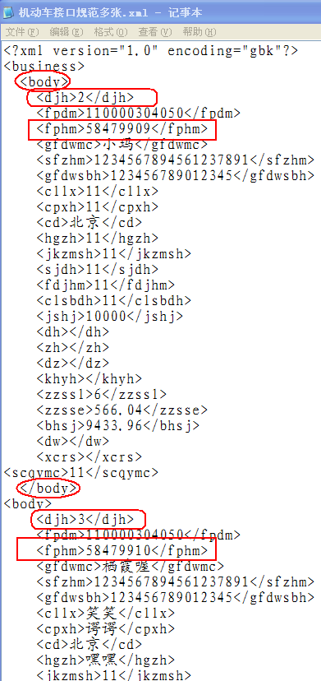

4. 批量导入时，需要先设置好三个文件夹：导入文件目录、备份文件目录、结果文件目录，设置到三个位置不同的路径下。扫描时间间隔，建议设为最小值。
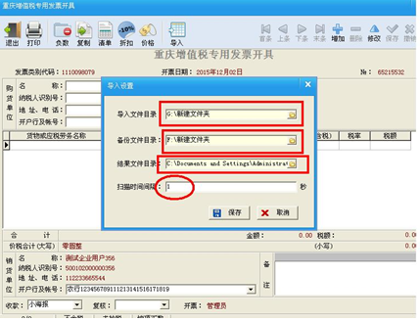
5. 选择手工导入时，选择需要开具的XML文件，会弹出一个导入单据选择，选择需要开具的文件，点击选择即可进入发票开具界面。同增专普操作一致。
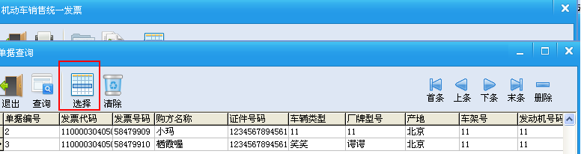
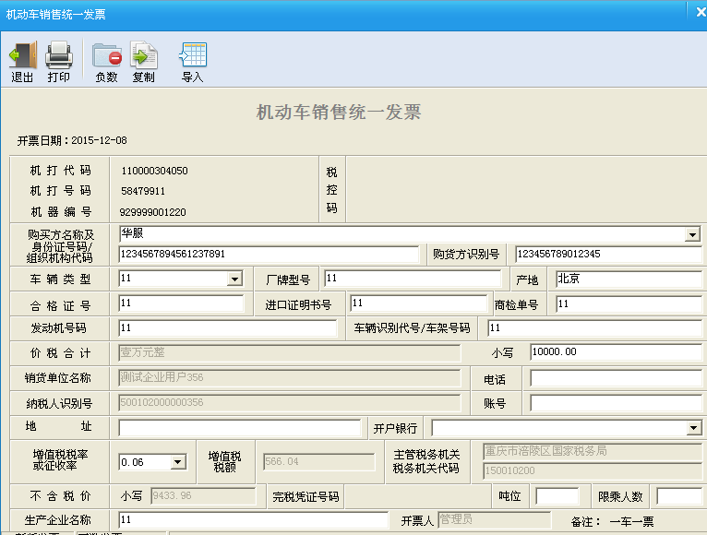
6.选择批量导入时，每个XML文件形成一个开具结果文件，命名规则为：XML文件名_开票结果.TXT。内容与增值税专普票一致。批量导入自动开具成功，可以在已开发票查询中进行补打发票。
